Классификация групп здоровья

Состояние здоровья – это важный показатель не только настоящего, но и будущего благополучия человека.

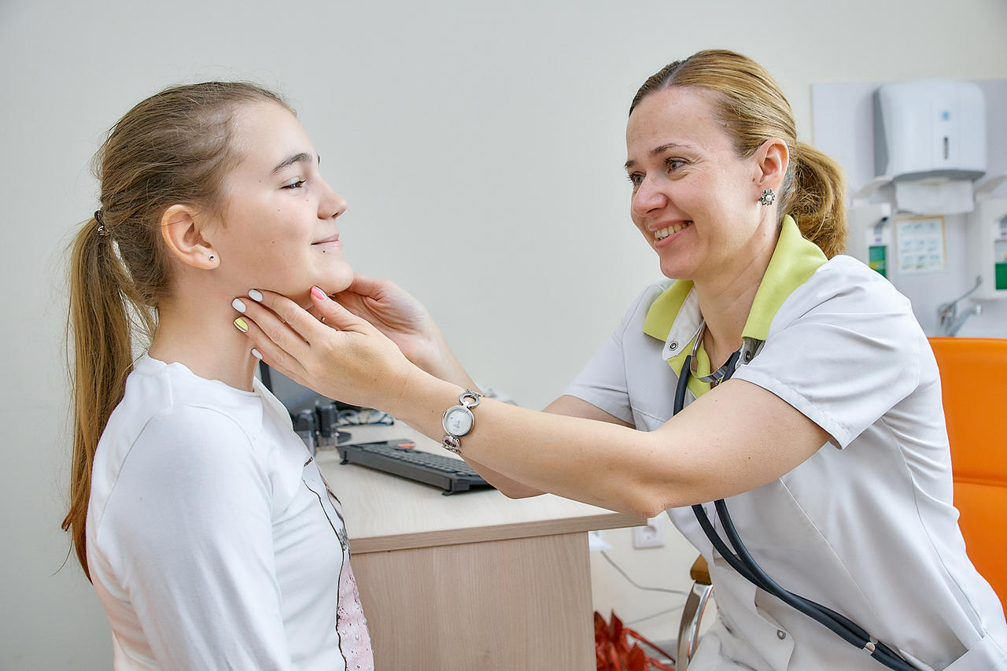

Группы здоровья – это условный термин, используемый для ориентировочной оценки здоровья детей и взрослых. Для того чтобы ребенка отнести к той или иной группе здоровья, врач-педиатр проводит комплексную оценку состояния здоровья ребенка и по результатам профилактического осмотра и сбора необходимых анализов ставит группу здоровья.
Комплексная оценка ставится на основании следующих критериев:
• наличие или отсутствие хронических заболеваний;
• функциональное состояние основных систем организма;
• степень сопротивляемости организма неблагоприятным воздействиям;
• уровень и гармоничность физического и нервно-психического развития.
На основании результатов медицинского обследования и, исходя из всех вышеперечисленных критериев, дети распределяются на пять групп.
К I группе здоровья относятся дети и подростки, не имеющие отклонений по всем критериям оценки здоровья, с нормальным психическим и физическим развитием, которые редко болеют и в момент обследования совершенно здоровы. Также к этой группе относятся дети, которые имеют единичные врожденные дефекты развития, которые не требуют коррекции и не влияют на общее состояние здоровья ребенка.
II группу составляют здоровые дети и подростки, не страдающие хроническими заболеваниями, но имеющие некоторые функциональные и морфологические отклонения, а также часто (4 раза и более в год) или длительно (более 25 дней по одному заболеванию) болеющие (здоровые, с морфофункциональными отклонениями и сниженной сопротивляемостью).
К III группе здоровья относятся дети и подростки, имеющие хронические заболевания или врожденную патологию в состоянии компенсации (без видимого проявления), с редкими и нетяжело протекающими обострениями хронического заболевания, без выраженного нарушения общего состояния и самочувствия (больные в состоянии компенсации).
IV группа здоровья объединяет детей с хроническими заболеваниями, врожденными пороками развития в состоянии субкомпенсации (нарастание клинических симптомов и ухудшение самочувствия), затяжным периодом выздоровления после острых присоединившихся болезней, ухудшающих течение основного заболевания (больные в состоянии субкомпенсации).
V группу здоровья составляют дети, имеющие хронические заболевания или тяжелые пороки развития с существенно сниженными функциональными возможностями. Это дети, которые не ходят, имеют инвалидность, онкологические заболевания или другие тяжелые состояния. Как правило, такие больные не посещают детские и подростковые учреждения общего профиля и не проходят массовых осмотров.
Группа здоровья – это показатель, который может меняться у детей с возрастом, но, к сожалению, обычно в сторону ухудшения. Поэтому важно не допустить этого. Укрепить здоровье ребенка поможет физическая культура.

